План застройки для проведения демонстрационного экзамена по компетенции Веб-технологии
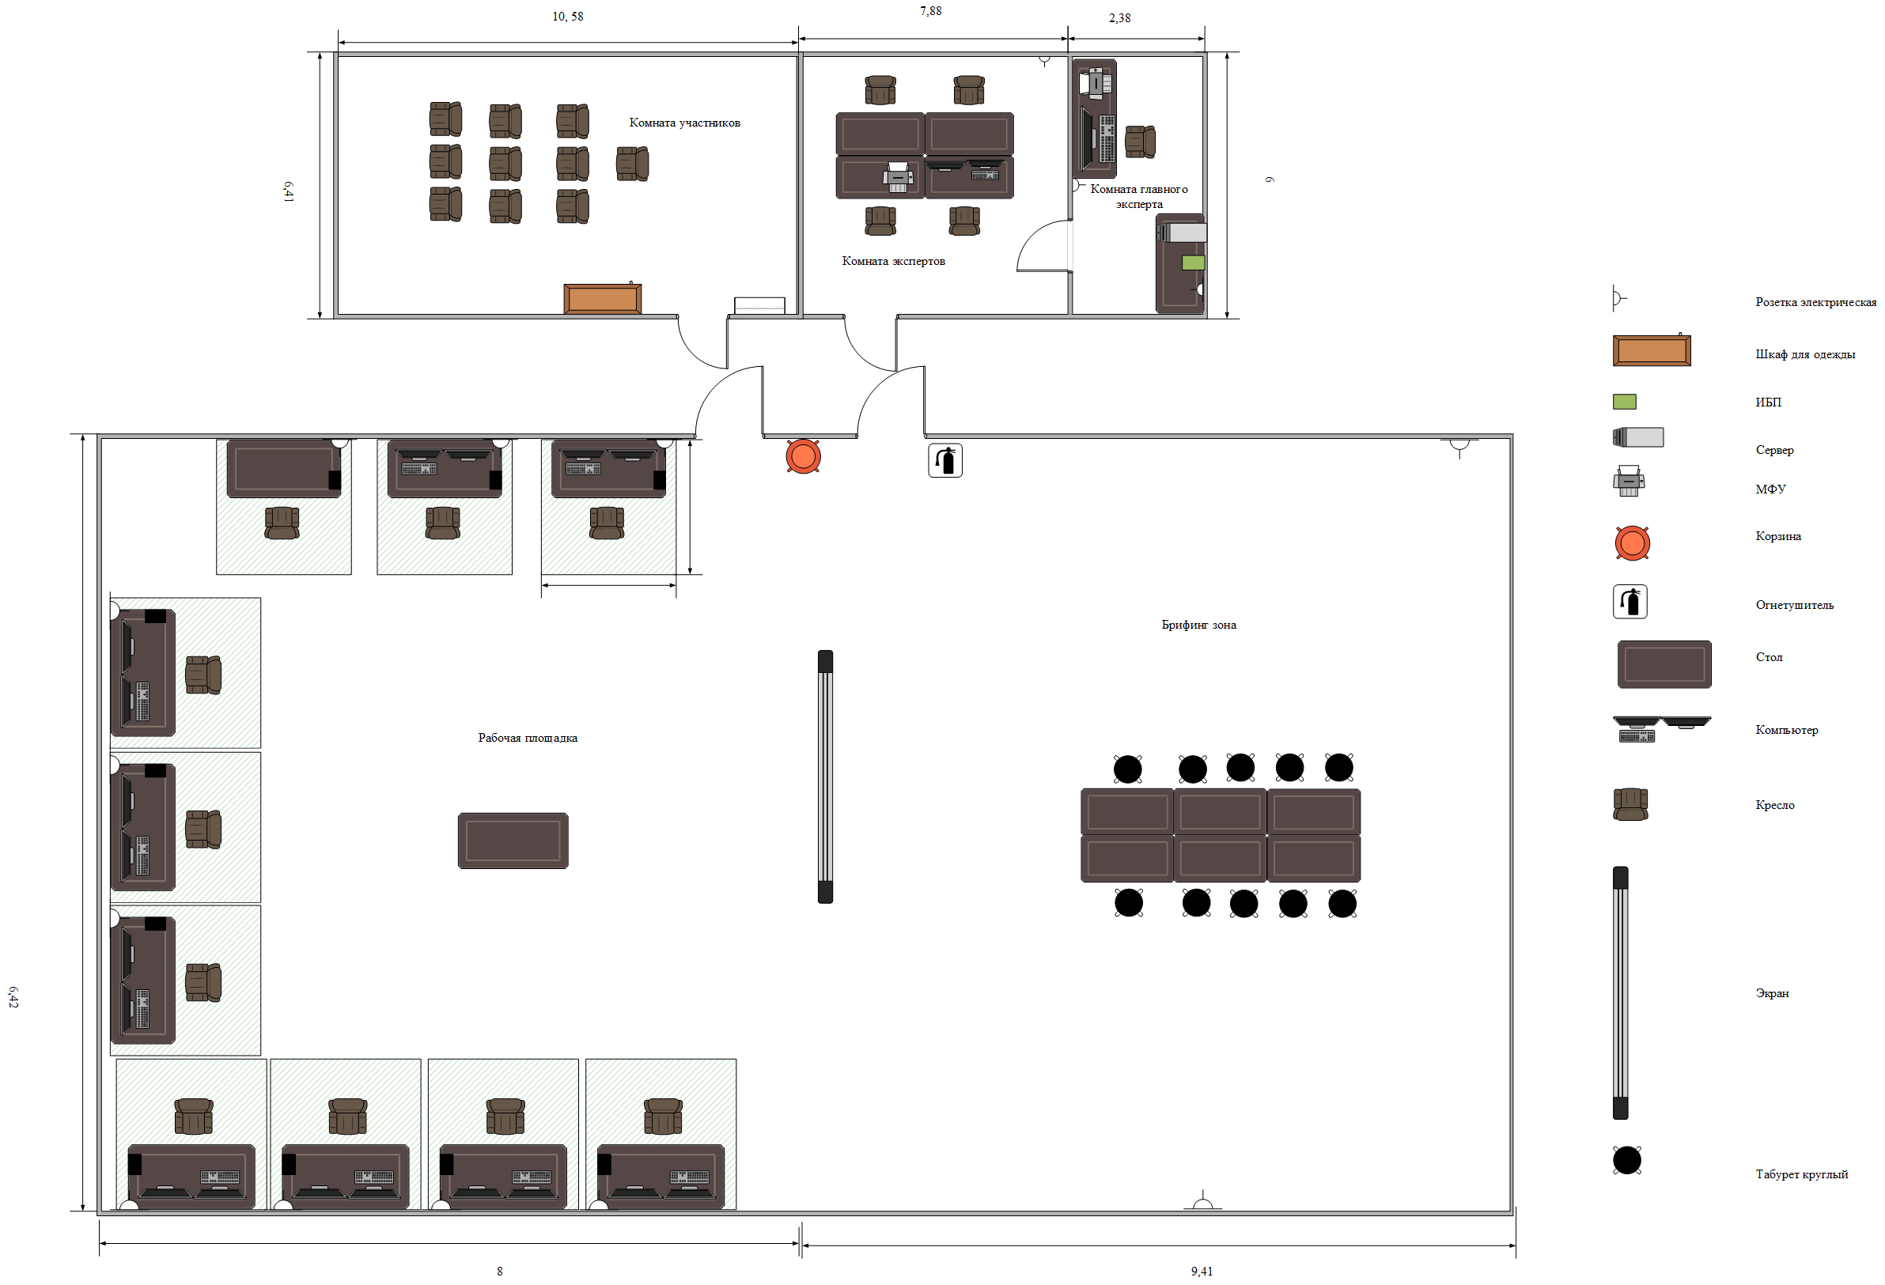
Директор О.В. Данилова

